BÁO CÁO MÔN HỌC
DỮ LIỆU LỚN

Xây dựng pipeline phân tích
một triệu hồ sơ nhân khẩu Việt Nam
Nguồn dữ liệu: NVIDIA Nemotron-Personas-Vietnam
Giấy phép CC BY 4.0

Học viên: ________________________________
Mã học viên: ____________________________
Lớp: ____________________________________
Giảng viên: _____________________________
Ngày nộp: 21 tháng 10 năm 2026

Mục lục
1. Mở đầu
2. Dữ liệu
3. Phương pháp
4. Kết quả phân tích
5. Đánh giá hiệu năng
6. Thảo luận và hạn chế
7. Kết luận
Tài liệu tham khảo
1. Mở đầu
Bài làm xây dựng một pipeline xử lý và phân tích một triệu hồ sơ nhân khẩu tiếng Việt. Mục tiêu là biến một bộ dữ liệu thô khoảng 2,1 GB thành một bảng phân tích gọn, rồi trả lời các câu hỏi mô tả về giới tính, tuổi, vùng, nghề, học vấn, hôn nhân và kỹ năng. Song song, bài đo thời gian của cùng một phép nhóm khi chạy bằng DuckDB và bằng Pandas.
Năm câu hỏi của bài là: hồ sơ phân bố thế nào theo giới tính, nhóm tuổi, vùng và khu vực đô thị hay nông thôn; nghề nào đứng đầu trong từng vùng; trình độ học vấn thay đổi ra sao theo tuổi; tình trạng hôn nhân khác nhau thế nào theo tuổi và giới; kỹ năng nào được ghi nhận nhiều nhất.
Phạm vi dừng ở thống kê mô tả và so sánh hiệu năng trên một laptop. Bài tạo ra file Parquet đã rút cột, các bảng CSV, sáu biểu đồ, và bộ mã chạy lại được bằng một lệnh.
2. Dữ liệu
2.1. Nguồn và giấy phép
Dữ liệu lấy từ bộ nvidia/Nemotron-Personas-Vietnam trên Hugging Face, tải ngày 21/10/2026. Bộ có 1.000.000 hồ sơ và khoảng 6 triệu đoạn mô tả persona. Giấy phép là CC BY 4.0, cho phép dùng trong bài học khi ghi rõ nguồn. Nhà phát hành cho biết phân bố giới tính và tỷ lệ đô thị, nông thôn được neo theo Niên giám thống kê Việt Nam 2024. Toàn bộ hồ sơ được sinh bằng hệ thống NeMo Data Designer, có dùng mô hình ngôn ngữ SaoLa-Small-32B. Mọi trùng khớp với người thật là ngẫu nhiên.
Vì vậy các con số trong báo cáo mô tả tập hồ sơ tổng hợp này. Chúng cho thấy pipeline chạy đúng và cho thấy cấu trúc mà bộ dữ liệu được sinh ra, chứ chưa phải ước lượng điều tra dân số.
2.2. Cột được giữ lại
Mỗi hồ sơ gốc có hơn hai mươi trường, trong đó phần lớn là đoạn văn. Bài chỉ giữ tám cột phục vụ thống kê. Bản rút gọn còn khoảng 39 MB, so với khoảng 2,1 GB của mười một file Parquet gốc.
Cột | Ý nghĩa | Ví dụ
sex | Giới tính | Nam, Nữ
age | Tuổi, từ 18 đến 90 | 43
marital_status | Tình trạng hôn nhân | Đã kết hôn, Độc thân, Ly hôn, Góa
education_level | Trình độ học vấn | Trung học phổ thông, Đại học
occupation | Nghề hoặc tình trạng việc làm | Tiểu thương chợ, Nghỉ hưu
zone | Khu vực | Đô Thị, Nông Thôn
region | Một trong sáu vùng | Đồng bằng sông Hồng
skills_and_expertise_list | Danh sách kỹ năng dạng JSON | ["Quản lý tồn kho", ...]

Bảng 1. Tám cột đưa vào phân tích
3. Phương pháp
3.1. Luồng xử lý
Pipeline có bốn bước. Bước một tải mười một file Parquet từ Hugging Face về thư mục dữ liệu của bài. Bước hai dùng PyArrow đọc đúng tám cột cần thiết và ghi ra personas_struct.parquet, nén zstd. Nhờ định dạng cột, chương trình không phải dựng toàn bộ các đoạn văn persona trong bộ nhớ Python. Bước ba chạy các truy vấn nhóm bằng DuckDB trên file Parquet. Bước bốn vẽ biểu đồ bằng Matplotlib và lưu bảng kết quả dạng CSV mã hóa UTF-8 có BOM để mở được trong Excel.
Trên máy thí nghiệm, mười một file nguồn tải xong trong khoảng 3,5 phút. Việc chiếu cột và ghi 1.000.000 dòng ra file 39 MB xong trong vài giây sau đó. Toàn bộ thống kê và biểu đồ chạy tiếp trong cùng một lệnh python run.py.
3.2. Cách tính các chỉ tiêu
Tuổi được gom thành sáu nhóm: 18–24, 25–34, 35–44, 45–54, 55–64 và 65 trở lên. Với học vấn và hôn nhân, tỷ lệ được tính trong từng nhóm tuổi, hoặc trong từng cặp giới tính và nhóm tuổi, để các nhóm có kích thước khác nhau vẫn so sánh được. Với nghề, bài lấy mười lăm nghề có số hồ sơ cao nhất trong mỗi vùng. Với kỹ năng, chuỗi JSON được tách thành từng kỹ năng, rồi đếm trên toàn bộ tập và lấy năm kỹ năng đầu của mỗi nghề.
3.3. Công cụ truy vấn
Máy thí nghiệm chưa cài Java, nên bài dùng DuckDB làm công cụ truy vấn phân tích. DuckDB đọc Parquet theo cột, chạy SQL trên một laptop và không cần dựng cụm. Pandas được giữ làm mốc so sánh trên cùng phép nhóm: đọc hai cột region và occupation, rồi đếm số hồ sơ theo từng cặp. Hai kết quả phải có cùng số nhóm thì mới được ghi vào bảng hiệu năng.
4. Kết quả phân tích
4.1. Giới tính, khu vực và tuổi
Trong 1.000.000 hồ sơ có 514.414 nữ (51,44%) và 485.586 nam (48,56%). Nông thôn có 613.549 hồ sơ (61,35%), đô thị có 386.451 hồ sơ (38,65%). Chênh lệch này đi cùng cách bộ dữ liệu được neo theo niên giám thống kê, trong đó nhãn khu vực là “Nông Thôn” và “Đô Thị”.
Nhóm tuổi đông nhất là 35–44 với 215.776 hồ sơ (21,58%), rồi đến 25–34 (20,26%) và 45–54 (18,47%). Nhóm 18–24 là nhóm nhỏ nhất, 119.176 hồ sơ (11,92%). Đuôi tuổi từ 65 trở lên vẫn còn 132.899 hồ sơ (13,29%), vì tuổi trong dữ liệu kéo dài đến 90.
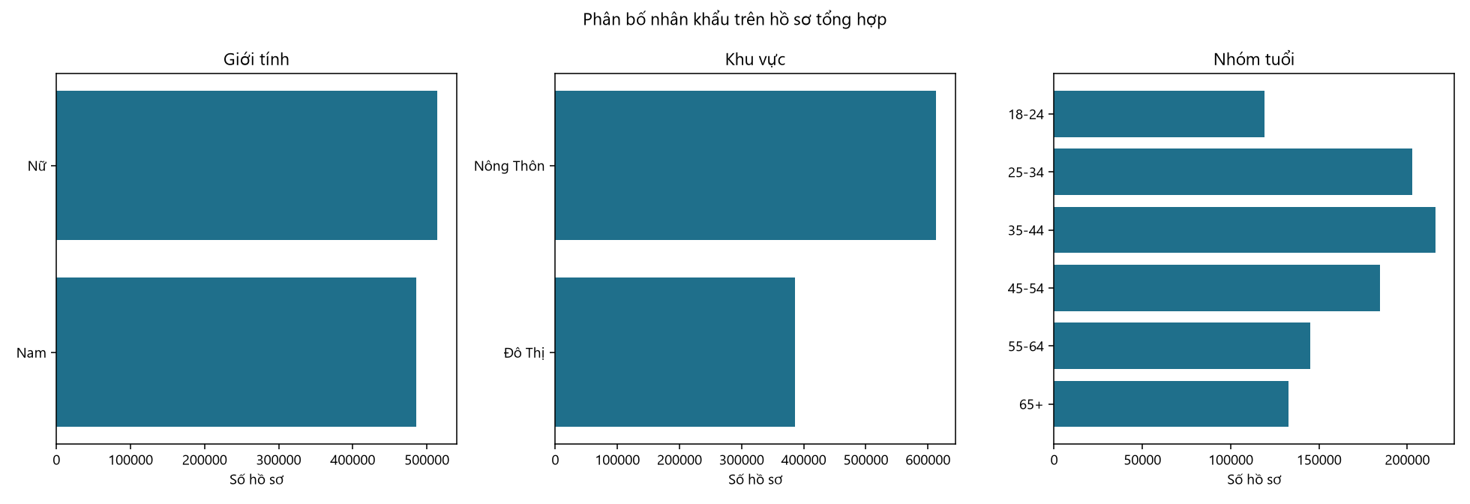
Hình 1. Phân bố giới tính, khu vực sinh sống và nhóm tuổi
Vùng | Số hồ sơ | Tỷ lệ
Đồng bằng sông Hồng | 244.920 | 24,49%
Đông Nam Bộ | 207.799 | 20,78%
Bắc Trung Bộ và Duyên hải miền Trung | 176.229 | 17,62%
Đồng bằng sông Cửu Long | 154.958 | 15,50%
Trung du và miền núi phía Bắc | 124.326 | 12,43%
Tây Nguyên | 91.768 | 9,18%

Bảng 2. Số hồ sơ theo sáu vùng
Đồng bằng sông Hồng chiếm 24,49% hồ sơ, đông nhất trong sáu vùng. Tây Nguyên chiếm 9,18%, là vùng nhỏ nhất. Thứ tự này gần với quy mô dân số tương đối giữa các vùng: hai vùng đồng bằng và Đông Nam Bộ đứng trên, Tây Nguyên đứng cuối.
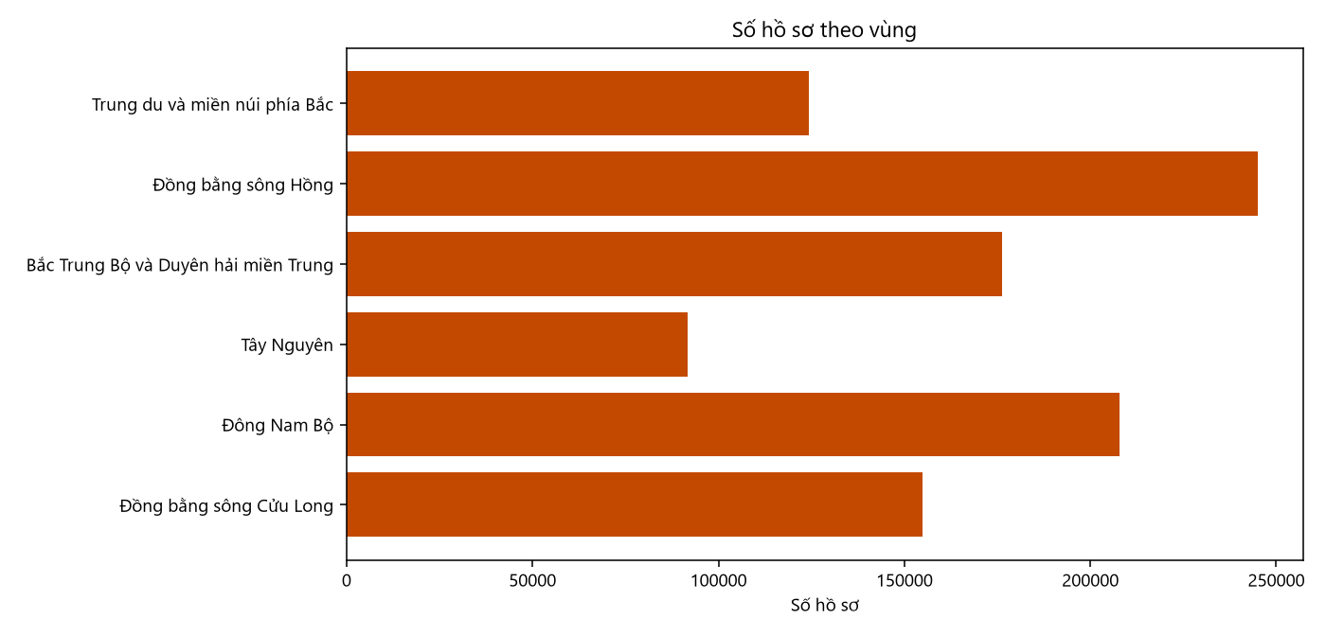
Hình 2. Số hồ sơ theo vùng
4.2. Nghề theo vùng
Nhãn “Nghỉ hưu” đứng hạng nhất ở cả sáu vùng, tổng cộng 116.451 hồ sơ (11,65%). Nhãn “Nghỉ hưu, làm thêm bán thời gian” thêm 25.666 hồ sơ. Hai nhãn này cộng lại khoảng 14,21% toàn bộ tập. Kết quả này đến từ cách mã hóa nghề: người đã ngừng việc làm chính vẫn nhận một giá trị occupation, và dữ liệu có một khối tuổi cao khá lớn.
“Tiểu thương chợ” đứng hạng hai ở cả sáu vùng, tổng 34.554 hồ sơ. Ngay bên dưới là các nghề phổ biến chung như chủ cửa hàng tạp hóa, nhân viên phục vụ nhà hàng, kinh doanh online và nhân viên bán hàng. Phần đặc trưng vùng nằm ở các nghề xếp xen trong top mười lăm.
Vùng | Nghề đặc trưng trong top 15 | Số hồ sơ
Trung du và miền núi phía Bắc | Trồng chè | 4.866
Tây Nguyên | Trồng cà phê | 6.010
Đồng bằng sông Cửu Long | Nông dân trồng lúa | 3.694
Bắc Trung Bộ và Duyên hải miền Trung | Ngư dân | 3.587
Đông Nam Bộ | Lập trình viên | 4.314
Đồng bằng sông Hồng | Lập trình viên | 4.461

Bảng 3. Một nghề mang tính vùng, lấy từ top 15 của vùng đó
Trung du và miền núi phía Bắc có trồng chè, trồng lúa nương và thợ dệt thổ cẩm trong top mười lăm. Tây Nguyên có trồng cà phê ở hạng hai, cùng hồ tiêu, điều và cao su. Đồng bằng sông Cửu Long có trồng lúa, ngư dân và nuôi trồng thủy sản. Lập trình viên lọt top mười lăm ở Đông Nam Bộ (hạng 9) và Đồng bằng sông Hồng (hạng 13), còn ở ba vùng kia thì nằm ngoài top mười lăm. Bán hàng online thì xuất hiện trong top mười của mọi vùng.
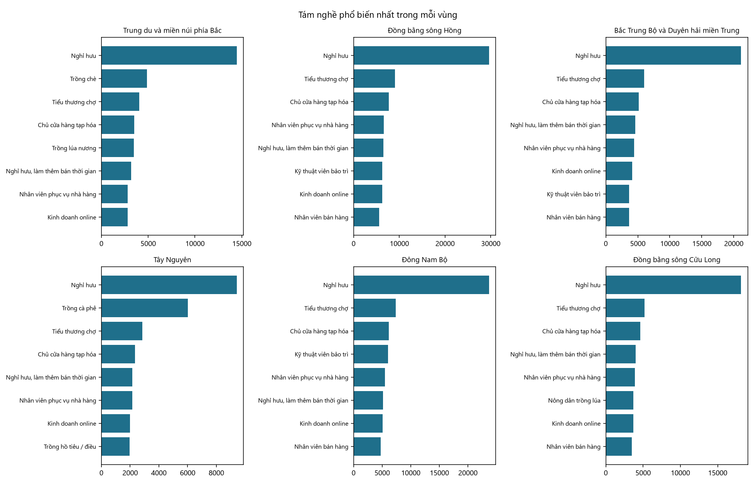
Hình 3. Tám nghề có số hồ sơ cao nhất trong mỗi vùng
4.3. Học vấn theo nhóm tuổi
Ở nhóm 18–24, trung học phổ thông chiếm 70,79%. Đại học trong nhóm này chỉ 7,35%, còn sau đại học là 0,11%. Điều này hợp với việc nhiều người trong nhóm vẫn đang ở bậc học đó.
Tỷ lệ đại học cao nhất ở nhóm 25–34, đạt 27,29%, và sau đại học cũng cao nhất ở nhóm này (3,26%). Từ nhóm 45–54 trở đi, trung học cơ sở và tiểu học chiếm dần chỗ. Ở nhóm 65 trở lên, tiểu học là 20,13% và không có học vấn là 11,03%, trong khi đại học còn 7,36%.
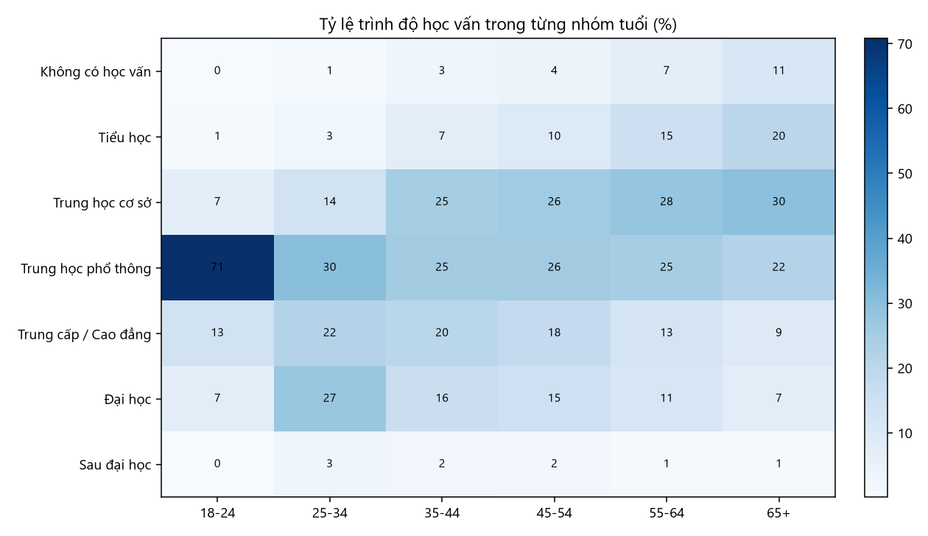
Hình 4. Tỷ lệ từng trình độ học vấn trong mỗi nhóm tuổi
4.4. Hôn nhân theo tuổi và giới
Nhóm 18–24 chủ yếu độc thân: 85,31% ở nam và 82,23% ở nữ. Từ 25–34, đã kết hôn trở thành trạng thái chính, khoảng 73,37% ở nam và 72,08% ở nữ. Các nhóm 35–54 giữ tỷ lệ đã kết hôn quanh mức 86–90%.
Khác biệt theo giới hiện rõ sau tuổi 65. Ở nam, đã kết hôn vẫn còn 67,70% và góa là 17,21%. Ở nữ, góa lên tới 48,82%, cao hơn tỷ lệ đã kết hôn (44,00%). Ly hôn ở mọi nhóm tuổi đều là nhóm nhỏ, phần lớn dưới 5%.
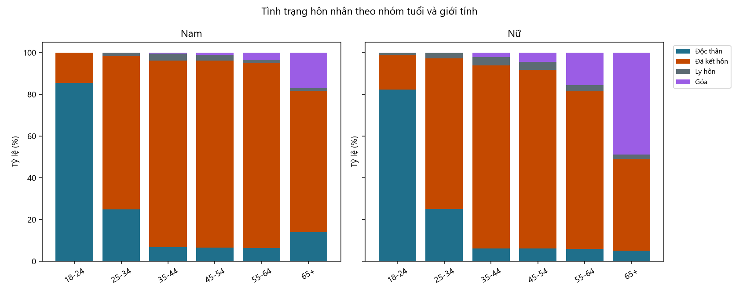
Hình 5. Tỷ lệ tình trạng hôn nhân theo nhóm tuổi, tách nam và nữ
4.5. Kỹ năng
Mỗi hồ sơ mang một danh sách kỹ năng ngắn. Đếm trên toàn tập, hai cụm đứng đầu là “Giao tiếp khách hàng” (123.462 lần) và “Quản lý thời gian” (121.386 lần). Phía sau là đọc bản vẽ kỹ thuật, kiểm tra chất lượng sản phẩm, chăm sóc khách hàng và làm việc nhóm. Bảng kỹ năng theo nghề, năm kỹ năng đầu của mỗi nghề, được lưu ở output/tables/ky_nang_theo_nghe.csv.
Kỹ năng | Số lần xuất hiện
Giao tiếp khách hàng | 123.462
Quản lý thời gian | 121.386
Đọc bản vẽ kỹ thuật | 49.602
Kiểm tra chất lượng sản phẩm | 45.157
Chăm sóc khách hàng | 37.689
Làm việc nhóm | 35.452
Giao tiếp với khách hàng | 32.921
Xử lý tình huống | 31.676

Bảng 4. Tám kỹ năng được ghi nhiều nhất
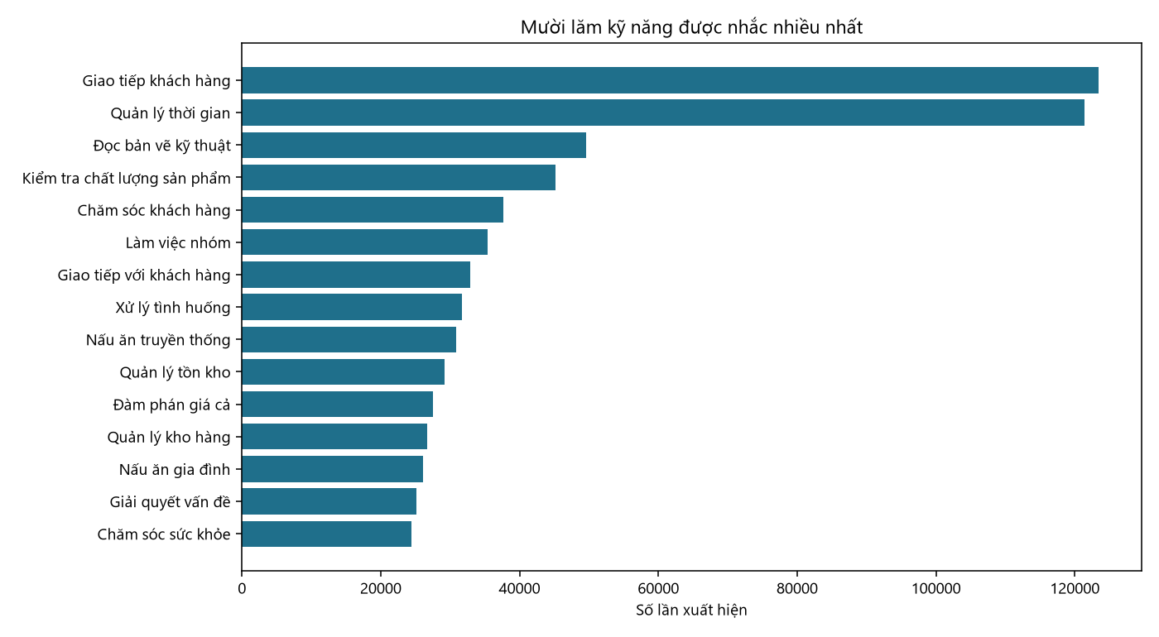
Hình 6. Mười lăm kỹ năng có tần suất cao nhất
5. Đánh giá hiệu năng
Phép thử là đếm số hồ sơ theo cặp vùng và nghề, gồm cả thời gian đọc file Parquet. DuckDB chạy mất 0,043 giây. Pandas chạy mất 0,249 giây. DuckDB nhanh hơn khoảng 5,8 lần. Cả hai đều ra 860 nhóm, nên kết quả đếm khớp nhau.
Công cụ | Việc làm | Thời gian (giây) | Số nhóm | RSS tiến trình (MB)
DuckDB | Đọc Parquet và nhóm | 0,043 | 860 | 706,8
Pandas | Đọc Parquet và nhóm | 0,249 | 860 | 720,7

Bảng 5. Cùng một phép nhóm vùng và nghề trên 1.000.000 dòng
Mức RSS khoảng 707 MB và 721 MB là bộ nhớ của cả tiến trình sau khi các bước trước đã chạy, nên hai con số này sát nhau và không tách được phần bộ nhớ riêng của từng thư viện. Chỉ số dùng để so sánh trong bài là thời gian. Với file đã rút còn 39 MB và hai cột tham gia phép nhóm, cả hai công cụ đều xử lý xong dưới một giây. Khoảng cách vẫn nghiêng về DuckDB vì phép nhóm chạy trong máy truy vấn cột, trong khi Pandas phải dựng bảng trong bộ nhớ Python rồi mới nhóm.
6. Thảo luận và hạn chế
Kết quả mô tả một tập personas được sinh để bám một số phân bố thống kê, rồi được viết tiếp bằng mô hình ngôn ngữ. Tỷ lệ giới và khu vực có thể gần niên giám vì chúng được neo từ đầu. Cơ cấu nghề, học vấn và kỹ năng phản ánh cách sinh dữ liệu. Bài không dùng các tỷ lệ này để kết luận về dân số Việt Nam năm 2024.
Cách đặt nhãn nghề làm “Nghỉ hưu” chiếm hạng nhất mọi vùng. Khi đọc biểu đồ nghề, hạng nhất này nên được tách khỏi các nghề đang làm. Nếu mục tiêu là bức tranh việc làm, bước tiền xử lý tiếp theo là loại hai nhãn nghỉ hưu rồi xếp hạng lại.
Đếm kỹ năng theo chuỗi chính xác làm tách các cụm gần nghĩa. “Giao tiếp khách hàng” và “Giao tiếp với khách hàng” đang là hai dòng. “Quản lý thời gian” và “Quản lý thời gian làm việc” cũng vậy. Gộp các biến thể sẽ làm tăng tần suất của nhóm kỹ năng giao tiếp và quản lý thời gian, đồng thời hạ bậc một số kỹ năng đứng sau.
Bài chạy trên một máy và một công cụ truy vấn cục bộ. Chưa có số đo trên cụm nhiều nút, chưa có Spark, và chưa có kiểm định thống kê. Phần hiệu năng mới gồm một phép nhóm. Muốn kết luận rộng hơn về công cụ, cần thêm các phép nối, lọc và nhóm trên nhiều cột, mỗi phép lặp vài lần.
7. Kết luận
Pipeline đã xử lý đủ 1.000.000 hồ sơ. Từ khoảng 2,1 GB dữ liệu gốc, bước chiếu cột tạo ra một bảng Parquet 39 MB đủ để trả lời năm câu hỏi mô tả. Tập hồ sơ có tỷ lệ nữ 51,44%, nông thôn 61,35%, vùng đông nhất là Đồng bằng sông Hồng và nhóm tuổi đông nhất là 35–44. Nghề đứng đầu mọi vùng là nghỉ hưu; nghề đặc trưng nổi lên ở chè, cà phê, lúa nước, đánh bắt và lập trình. Học vấn dịch chuyển từ phổ thông ở nhóm trẻ sang các bậc thấp hơn ở nhóm cao tuổi. Sau tuổi 65, tỷ lệ góa ở nữ cao hơn rõ so với nam.
Trên phép đếm vùng và nghề, DuckDB và Pandas cho cùng 860 nhóm. DuckDB hết 0,043 giây, Pandas hết 0,249 giây. Mã nguồn, file Parquet, bảng và biểu đồ nằm trong thư mục do_an_mon_du_lieu_lon. Sau lần tải đầu, kết quả tạo lại bằng lệnh python run.py --skip-extract.
Tài liệu tham khảo
[1] NVIDIA. Nemotron-Personas-Vietnam. Hugging Face, tải ngày 21/10/2026. https://huggingface.co/datasets/nvidia/Nemotron-Personas-Vietnam. Giấy phép CC BY 4.0.
[2] Tổng cục Thống kê. Niên giám thống kê Việt Nam 2024. Bộ dữ liệu dùng niên giám này làm mốc cho phân bố giới tính và khu vực đô thị, nông thôn.
[3] DuckDB Contributors. DuckDB documentation. https://duckdb.org/docs/
[4] Apache Parquet. Documentation. https://parquet.apache.org/docs/
[5] Hugging Face. Datasets. https://huggingface.co/docs/datasets/

